INDICAÇÃO nº 613/2019

Súmula: Solicita providências do Executivo, junto a Secretaria de Infraestrutura e Serviços Urbanos, na pessoa de seu Secretário, Sr. Ramon Medrano de Almada para que seja realizada a limpeza, desobstrução e manutenção da galeria de esgoto frente ao nº 639 da Rua dos Acreanos no Parque Suburbano.

INDICO à Mesa, na forma regimental vigente, seja oficiado ao Excelentíssimo Senhor Igor Soares Ebert, Prefeito Municipal, para que determine através da Secretaria de Infraestrutura e Serviços Urbanos, na pessoa de seu Secretário, Sr. Ramon Medrano de Almada, providências quanto a limpeza, desobstrução e manutenção de galeria de esgoto existente em frente à residência de nº 639 da Rua dos Acreanos no Parque Suburbano.

Justificativa
Senhor Presidente,
Nobres Vereadores,
Nobres Vereadoras,

Trata-se de solicitação realizada por meio da indicação de nº 1302/2018, protocolo do dia 14 de setembro de 2018, sendo que o serviço foi realizado neste mesmo ano, porém é necessário que haja uma nova manutenção, pois o problema voltou a ocorrer.

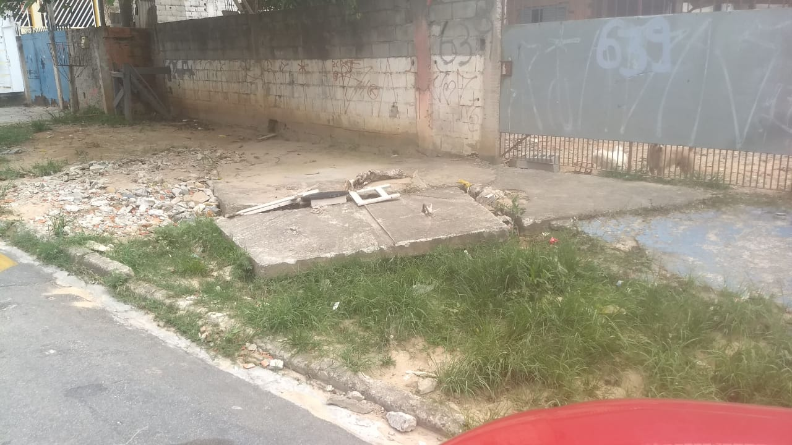
Rua dos acreanos, 639
Verificada “in loco”, constatou-se que a necessidade do atendimento se faz presente diante dos constantes entupimentos desta “galeria de esgoto” existente a frente do endereço supracitado.

É importante que a manutenção, se possível, venha ser feita periodicamente, uma vez que os entupimentos são constantes, mesmo fora do período de chuva, haja vista esta galeria servir para o escoamento do esgoto não só das residências da referida rua, como também, para as residências das ruas acima dela. Além da limpeza e da desobstrução, é de extrema importância a manutenção da caixa nos moldes da secretaria responsável.
Rua dos acreanos, 639
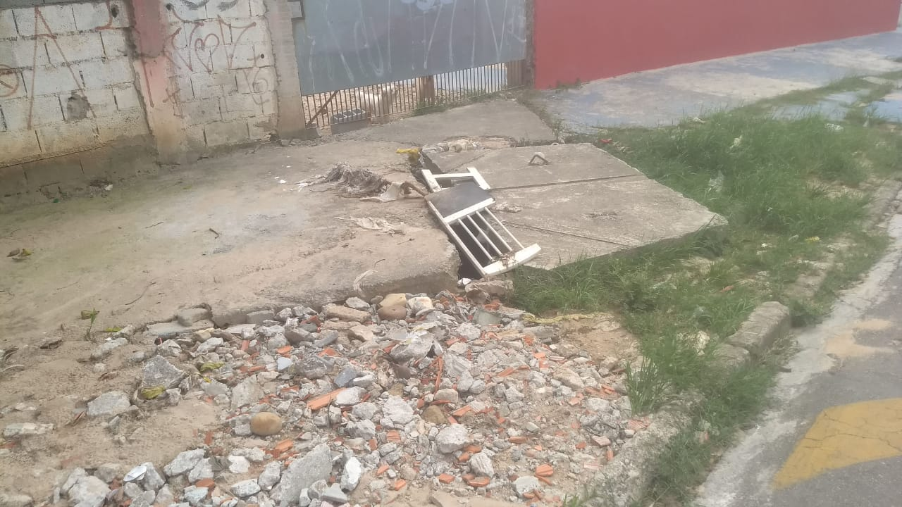
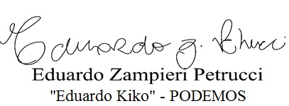
Isto posto, entendendo haver motivos suficientes que ensejam o pedido de limpeza, desobstrução e manutenção do ponto, e principalmente, visando dar voz aos moradores que buscam neste legislador um socorro aos seus anseios, aguardo providências.

Sala das Sessões Bemvindo Moreira Nery, 20 de Fevereiro de 2019.

